„Liebe deinen Nächsten wie dich selbst“ (Mt 22,39)
Wie die Haltung und die vier Schritte
der Gewaltfreien Kommunikation
eine Hilfe dazu sein können.
Meine/Deine Lebensgeschichte sehen.
Selbstempathie Auslöser und Ursache trennen. Spüren wie ich mich fühle und was ich brauche.
Selbstverantwortung übernehmen für mein Leben, für meine Erfahrungen und Bewertungen.
Authentisch sein: Sagen, können wie ich mich fühle und was ich brauche. Für mich einstehen.
Meinen Wortschatz an Gefühlen und Bedürfnissen erweitern. Ärger und Wut ins Wort bringen.
In Verbindung sein. Fragen und hören, wie der/die andere sich fühlt, was der/die andere braucht.
Innere und äußere Konflikte klären, aufrichtig und gleichzeitig empathisch, wertschätzend sein können.
Meinen/unseren Handlungsspielraum erweitern.

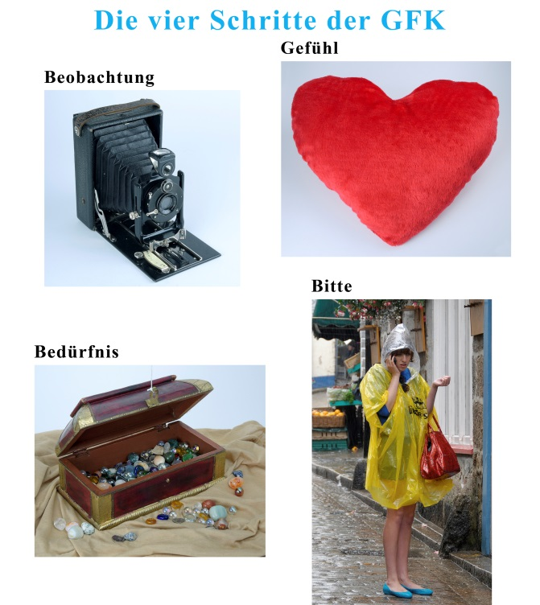
1) Beobachtung bedeutet, eine konkrete Handlung zu beschreiben, ohne sie mit einer Bewertung oder Interpretation zu vermischen, sodass mein Gegenüber Bescheid weiß, worauf ich mich beziehe.

2) Die Beobachtung löst ein (angenehmes/ unangenehmes Gefühl aus, das im Körper wahr-nehmbar, ist. (Gefühle von Interpretationen / Gedanken unterscheiden).

3) Dieses Gefühl steht mit Bedürfnissen in Verbindung. Damit sind allgemeine Qualitäten gemeint, die vermutlich jeder Mensch gerne in seinem Leben hätte, wie z. B. Verständnis, Sicherheit, Freiheit, Vertrauen, Zugehörigkeit.

4) Aus dem Bedürfnis folgt die konkrete Bitte im Hier und Jetzt. Um diese leichter erfüllbar zu machen gilt es, Bitten und Forderungen zu unterscheiden.

Wenn ich sehe, … dann fühle ich mich, … weil ich brauche, … deshalb bitte ich dich, …

